Яхты нефтесосов и здравоохранение наше...
Опубликовано 30.09.2016 автором Чёрный Дмитрий в разделе Новости комментариев 51
москва медицина силовигархия минздрав классоваяненависть
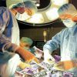
Последние месяца два - прямо парад яхт! Как будто элита сырьевой империи уже последний страх потеряла - и давай через публикации в СМИ хвастаться, соревноваться.
Помните, с чего всё началось?
Даже не с фотографии, а просто с информации, что имеющий не только практически все госСМИ в РФ, но двойное (+английское) гражданство Алишер Усманов перехитрил все санкции и во славу России Путинской построил себе яхту у немцев (хотя, немцы, как подданные ЕС должны были воспротивиться). Однако деньги не пахнут, а санкции перед такими деньгами отступают. 600 миллионов долларов - видимо, всё честно заработал, сам, лично, и налоги все уплатил...
Яхта Dilbar, построенная для Алишера Усманова, получила престижную награду в номинации «Yacht of the Year +250» (яхты в размере 250 футов и выше). Гросс-тоннаж этого судна составляет 15 917 т, что делает ее лидером по показателю среди всех яхт в мире.
Строительство заняло более четырех лет. В результате яхта Усманова может двигаться со скоростью 22,5 узлов благодаря установленной на борту дизельной электростанции. Среди наиболее привлекательных особенностей судна - две вертолетные площадки (одна в передней части судна и еще одна на палубе).
Также на лодке имеется кинотеатр, лифт, джакузи. Помимо тоннажа новая яхта установила еще несколько рекордов: на ней размещен самый крупный яхтенный бассейн - 180 куб. м., отмечает Forbes.
Длина яхты составляет 156 м. По этому показателю она занимает четвертое место в мире, уступая Azzam (180,6 м), Eclipse Романа Абрамовича (162,5 м) и Dubai принца Брунея (162 м).
Потом ещё между двумя друзьями Путина втёрся на некоторое время со своей яхточкой его не то, чтобы недруг, но господин, капиталы и активы которого не без указивки Путина пришлось оставить в РФ почти насильно. Мельниченко - нет, не который "батько" и тракторный марш на Москву созывал, а который "ЕвроХима" хозяин, отравитель жителей Туапсе - города-героя, который ради его бизнеса переделали в городское поселение...
Его яхта гораздо дешевле усмановской, но смелым "подлодочным" дизайном как бы вырывается вперёд - впрочем, неясно, чем больше хвастается Мельниченко, яхтой или сопутствующей яхте и ему на коктейлях феминой... А яхточка - половину усмановской стоит, всего 300 лямов грина.
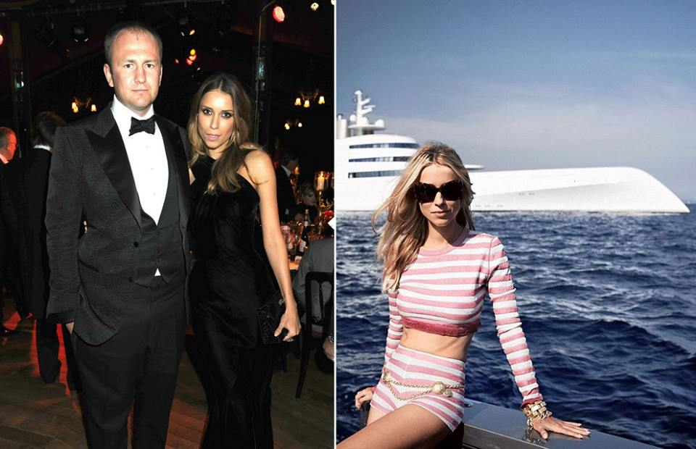
Однако, как бы Мельниченко, ничего России кроме экологических проблем не принесший, не понтовался, а среди яхстменов высшего класса он оказался далеко не первым.
70-метровая яхта российского миллиардера Вагита Алекперова Galactica Super Nova победила на Monaco Yacht Show, получив награды в категориях «лучшая новая яхта» и «лучший дизайн интерьера», сообщает YachtHarbour.
Лодка, построенная за 41 месяц на голландской верфи Heesen является на сегодняшний день самой большой алюминиевой яхтой в мире. Сообщается, что судно способно разгоняться до 30 узлов. Экстерьер яхты разрабатывало дизайнерское бюро Espen Oeino, базирующееся в Монако. Интерьером судна занималось агентство Sinot Exclusive Yacht Design из Нидерландов. На ее борту есть бассейн с водопадом и большой пляжный клуб. Вертолетная площадка может превратиться в кинотеатр или танцпол под открытым небом.
Сколько такая стоит - и подумать страшно, ну, явно уже ближе к миллиарду долларов, а может и побольше. Впрочем, в Путинской России достаточно нефти для такой личной роскоши Вагитушки, отца всей нефтяночки нынешней, частных нефтяных компаний. И Госдума, и прочие все институты антинародной власти всячески способствуют развитию страны именно в этом направлении. "Нам нужна национальная элита" - говорил мне в эксклюзивном интервью для "Независимого Обозрения" в 2002-м Пал Палыч Бородин, кремлёвский ремонтник, а потом и Союзного государства "рулевой", России и Белоруссии. Ну, вот - вырастили национальную элиту, создали специфическую инфраструктуру для её выращивания...
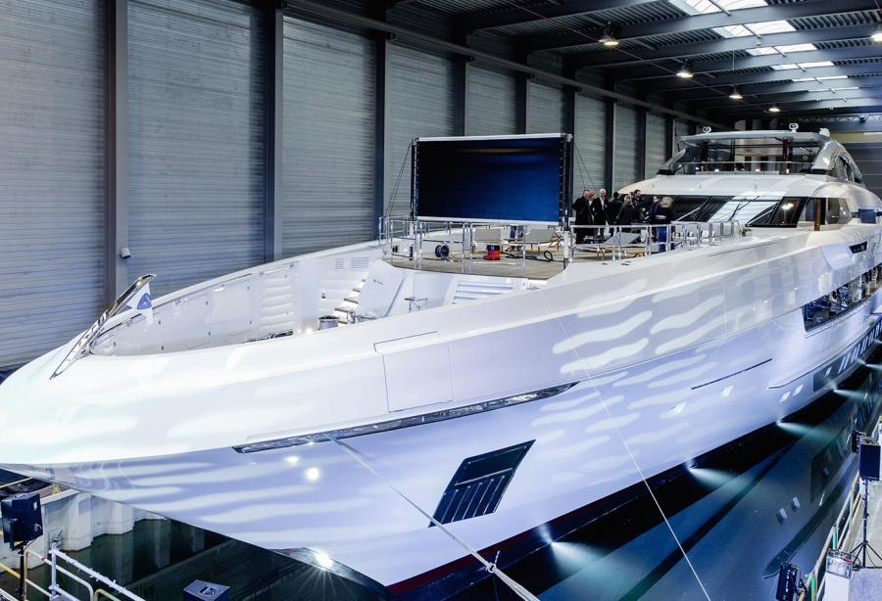
Отметим, что все эти яхты были бы невозможны без убийства СССР, без приватизации и принятия тех законов охраны частной собственности (а теперь и всякой публичной информации, с ней связанной), что за 25 лет после контрреволюции позволии сформироваться правящему классу.
Вот так яхта Алекперова выглядит изнутри - не то, что наши с вами больнички...
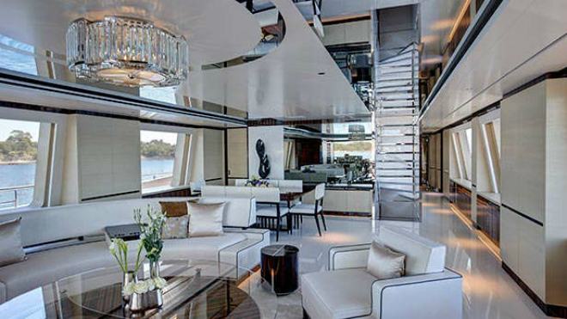
Вы знаете, яхтный прогресс - завораживает, однако я всё же верну нас туда, где мы проживаем. И если общественное устройство нынешнее, постсоветское перенесло все достижения прогресса именно туда, где частная собственность концентрирует свои прибыли, всю выжимку из труда миллионов, то у нас, в городах - остаётся всё меньше и меньше той адекватно обслуживаемой инфраструктуры, которая помогала бы нам жизнь без болезней, жить долго и по возможности - здорово.
Однако тут РФ в мировом рейтинге занимает практически последнее место - страна-правопреемница той, что открыла миру и переливание крови, и ещё очень много чего, в результате, например, на Кубе до сих пор лучшая в Латинской Америке медицина (а школа-то советская).
Два года назад Россия замыкала "рейтинг Блумберга", находясь на 51-м месте, теперь же перешла на 55-е. Это связано с тем, что в список дополнительно включили еще четыре страны. Выяснилось, что в этих государствах госрасходы на медицину обеспечивают гражданам бóльшую, чем в России, продолжительность жизни. Так, в Иордании (51-е место) на здравоохранение тратят 7,45% ВВП, или $359 на человека, однако продолжительность жизни при этом оценивается в 74,5 года. Получается, что при меньших расходах казны иорданцы живут на три с лишним года дольше россиян. Казахстан (45-е место) тратит на здравоохранение 4,36% своего ВВП ($539 на человека), что обеспечивает его жителям жизнь длиной в 71,62 года.
В США траты государства на здравоохранение составляют, по данным Bloomberg, 17,14% ВВП страны ($9403 на человека), однако по эффективности расходования средств они находятся только на 50-м месте из 55 включенных в рейтинг стран. Всё тут решает система, кадры - а они, видимо, работают не так слаженно, как в Минздраве СССР. Вопрос организации тут отстаёт даже от давнишего советского. «Американская система здравоохранения имеет склонность к повышенной раздробленности, а также к меньшей организованности и координации, что, вероятно, и ведет к неэффективности», — поясняет профессор Университета Южной Калифорнии и директор Центра по вопросам политики в области здравоохранения Брукингского института Пол Гинзбург.
Лидерами рейтинга, как и двумя годами ранее, стали Сингапур и Гонконг, при этом последнему с 2014 года удалось выйти на первое место. Доля расходов на здравоохранение здесь выросла до 5,4% ВВП ($2021 на человека), а средняя продолжительность жизни вплотную приблизилась к 84 годам. Дольше люди не живут ни в одной из включенных в рейтинг стран. Кроме Гонконга в десятку лучших вошли: Сингапур (82,65 года; 4,92% ВВП, $2752), Испания (83,8 года; 9,03% ВВП, $2658), Южная Корея (82,16 года; 7,37% ВВП, $2060), Япония (83,59 года; 10,23% ВВП, $3703), Италия (82,69 года; 9,25% ВВП, $3258), Израиль (82,15 года; 7,81% ВВП, $2910), Чили (81,5 года; 7,79% ВВП, $1137), ОАЭ (77,37 года; 3,64% ВВП, $1611) и Австралия (82,25 года; 9,42% ВВП, $6031).
Что говорить об отдалённых регионах РФ, откуда чаще всего мы получаем сигналы бедствия - чаще, увы, из детских учреждений, если в Москве бригада "скорой" из института Склифосовского приезжает, укомплектованная лишь одним человеком?! Шофёр и медик, носилки нести уже некому.
Дальше народу падать уже некуда. Оптимизация здравоохранения - как попытка правящего класса расплатиться с кризисом из карманов граждан, - дала закономерный результат. И сползанием в "рейтинге Блумберга" тут всего провала не опишешь.
Нужен конкретный пример. Есть в Ермолаевском переулке поликлиника старых большевиков (№3) - так её до сих пор называют. Так вот, кадры этой поликлиники - далеко не худшие, хоть и подсокращённые. Половина кабинетов "работает по удалёнке" - то есть если вы записываетесь по ЕМИАС, то вам возможно придётся ехать с Маяковки, например, на Таганку. Это для пожилых пациентов немыслимо - а вот теперь как хотите, так и скачите, товарищи старые большевики...
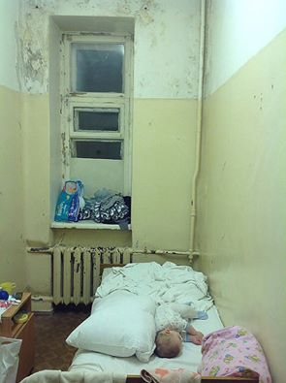Смеха ради, как контрапункт, видимо, повстречал в поликлинике старых большевиков я двух либералов - ближайшего друга поэта-антисоветчика Леонида Губанова барда Владимира Бережкова и литературного критика , телеведущего Игоря Волгина... Честно говоря, жалко их обоих. Плохо лечат там.
У моей мамы в августе за две недели, что к ним, в 3-ю поликлинику ходила, ни ЛОР, ни другие врачи, включая чуть ли не консилиум (хотя, просто звали советоваться из оседних кабинетов) не смогли определить... коклюш. Да-да, в Москве, столице нашей родины, в самой центральной поликлинике... Прописали антибиотик, но вскоре курс велели прекратить и нервно начали искать какую-то психосоматику, в то время как лечится это Азитромицином за неделю! Пришлось заниматься самолечением - и как-то интуитивно, с огромным трудом (а в такие годы при коклюше бывают и летальные исходы), но болезнь победили. Теперь, правда, полгода ещё докашливать, но хоть не задыхаться... А всего-то неправильный диагноз - точнее, неокончательный, ведь заверши мы курс азитромицина, и за неделю бы вылечились. Но... Вот такие у вас теперь гарантии бытия и здоровья, москвичи.
Зато можно полюбоваться на отдельно взятый прогресс на отдельно взятых яхтах тех, кто качает нашу нефть за границу и отравляет нашу окружающую среду, как Мельниченко. И без революции, без экспроприации нефти, газа, всех социалистических богатств наших, без возвращения им статуса именно социалистической собственности - яхты у этой ссволочи будут всё длиннее и комфортнее, а жизнь наша всё короче и беднее.
А это вот справа - не яхта. И не глубинка, если вам сперва показалось.
Так выглядит в инфекционной больнице палата, которую выделили малышу с его мамой. В Москве, а точнее - в Люберцах. На это "денег нет, но вы держитесь". На яхты - есть, на филиал Ельцин-центра в Москве - миллиард с лишним нашли... А вот тут, в Минздраве у Скворцовой - как было в СССР, так и осталось, точнее, ухудшилось без ремонта.
"Чтобы не тырили у народа" - говорил про медицину Путин перед своими ОНФниками, мол, как мне убедить алчных медиков и администраторов всё более платной медицины "не тырить у народа"... Так сами пример не подавайте, господа силовигархи! Прямо с Сечина и начните - его яхту (нет-нет, про неё мы законопослушно молчим, у нас нет 3 млрд, как у РБК) и всё прочее показательно отдайте на нужды медицины. Я так полагаю, что тех, кто тырит - причём системно, - надо начинать чистить именно с него, с Кремля. А то как-то контрастно, аж страшно. За правящий класс, за эти яхты - на каком стоят они фундаменте социальном? Надёжно ли? Не придёт ли такой локальный прогресс снова к ГУЛАГу, где господа, утопавшие в роскоши пока население ограбляемой ими "законно" страны мучилось в эпидемиях - будут тяжело трудом перевоспитываться? Что, кроме закончиков об охране прайваси и частных охранных агентств, а ещё и Росгвардии теперь, их защищает от нас? От нас, чьих детей болеть вот в такие "камеры" помещают...

